Casos de Uso (UC) Actividad final
Para cada pregunta, elija la respuesta correcta
1- Dada esta parte del enunciado, ¿cuál es el diseño más pertinente?
... "El administrador del sistema es el encargado de agregar productos a Amazing.com así como también de mantener las ofertas del sitio" ...
... "El gerente puede agregar productos y mantener ofertas, además de realizar informes de interés para los directivos y la empresa"..
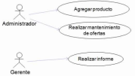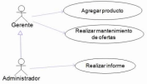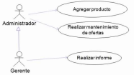
2- ¿Cuál es el diseño correcto para modelar los distintos tipos de búsqueda?

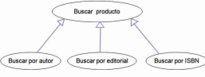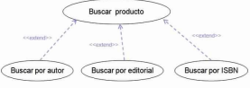
3- ¿Cuál es el diseño más pertinente para modelar el pago con un medio o datos diferentes a los almacenados? ¿Utilizando "include" o "extend"?
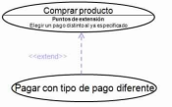
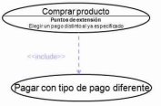
4- Si para el caso de uso “Comprar producto”, se describe en su documentación que el cliente debe estar logueado en el sistema, ¿cuál es el modelo más adecuado para reflejar tal situación?

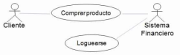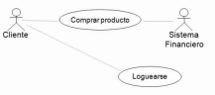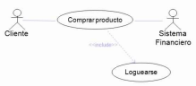
5- Dada esta parte del enunciado, ¿cuál es la opción de modelo correcta?
..." el sistema Amazing.com también se encuentra encargado de enviar las ofertas por email a los clientes, periódicamente"...
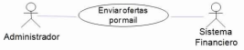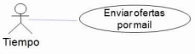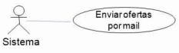
6- Diagrama final
Amazing.com presenta un hipotético sitio web donde poder comprar artículos y realizar distintas acciones.
Dado el enunciado presentado y las distintas partes del diagrama que se fueron analizando en los ejercicios, confeccione el diagrama final.

